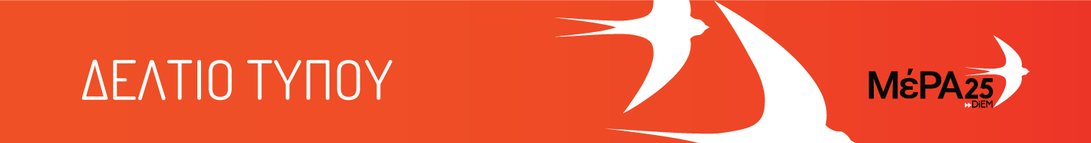
17.11.21
Ανακοίνωση του Γραφείου Τύπου του ΜέΡΑ25
Ποιος πληρώνει τελικά το μάρμαρο κ. Μητσοτάκη;

Υπάρχουν οι υγειονομικοί σε αναστολή, υπάρχουν οι υγειονομικοί υπό επίταξη, αλλά υπάρχουν και οι Μαρίες. Και είναι η συντριπτική πλειονότητα!
Είναι οι υγειονομικοί που αντέχουν εδώ και 20 μήνες, από τη μία πλευρά την εγκατάλειψη και την υβριστική συμπεριφορά εκ μέρους διοικητών, προϊσταμένων και κυβέρνησης και από την άλλη, από την πλευρά του κόσμου που ζητά βοήθεια, τα ψυχικά πλήγματα του θανάτου, της αναπηρίας, της απόγνωσης ή ενίοτε και της αχαριστίας. Οι άνθρωποι αυτοί πλέον δεν "σκοτώνονται στη δουλειά", αλλά σκοτώνονται στην πραγματικότητα, μετά από συνεχόμενες εξαντλητικές βάρδιες στις επάλξεις, ένα Πολυτεχνείο άλλο, σύγχρονο. Και αυτό ας μη βιαστούμε οι απέξω να πούμε ότι γίνεται για τον ούτως ή άλλως εξευτελιστικό μισθό που παίρνουν. Γίνεται γιατί έτσι είχε και έχει νόημα η ζωή τους!
Η Μαρία Μπάθα, λοιπόν, νοσηλεύτρια από το Αιτωλικό, σχόλασε κατάκοπη και
νυσταγμένη από τη βάρδια της, πριν λίγες μέρες και έπεσε θύμα τροχαίου κατά την επιστροφή στο σπίτι της.
Υποκριτές της κυβέρνησης, μετατρέψτε επιτέλους τα χειροκροτήματά σας σε ουσιαστική στήριξη και αναγνώριση των ανθρώπων της πρώτης γραμμής.

